CORRECTION - 05469_004

Exercice 1 - L’empreinte carbone des appareils électroménagers
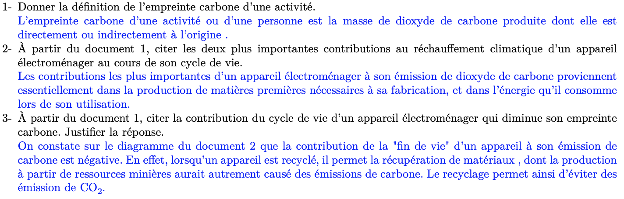
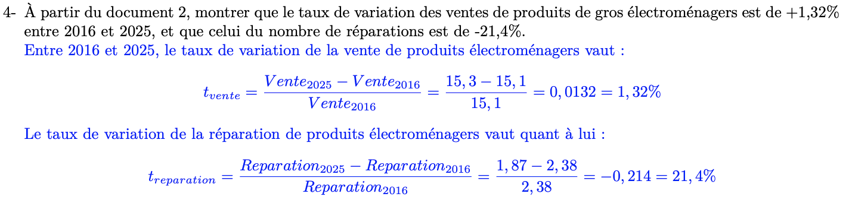
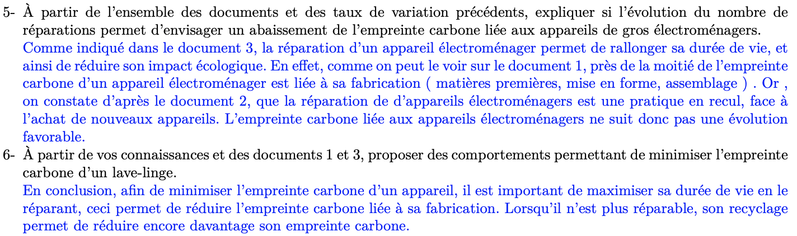

Exercice 2 – Éolienne, un choix d’avenir ?
